Отчёт по лабораторной работе №4

Дисциплина: Архитектура компьютеров

Машковцева Ксения Сергеевна

Содержание

# 1 Цель работы

Целью работы является освоение процедуры оформления отчетов с помощью легковесного языка разметки Markdown.

# 2 Выполнение лабораторной работы

Для начала я попыталась скачать TexLive. Я скачала каталог с сайта и мне пришлось раскрывать его через файловую систему, поскольку имена в лабораторной работе и в каталоге отличались. Далее я запустила загрузку и дождалась скачивания, после чего самостоятельно скачала pandoc и pandoc-crossref и распаковала их через файловую систему. Далее я перешла в каталог курса, сформированный при выполнении лабораторной работы №3 и обновила локальный репозиторий, используя команду git pull. Далее я перешла в каталог с шаблоном отчета по лабораторной работе №4 и ввела команду make. Файл report.docx успешно скомпилировался, а вот с report.pdf возникли проблемы (рис. 1).

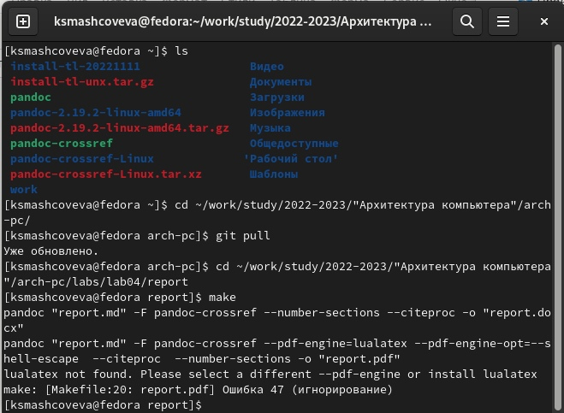

Рис. 1: Скачанные каталоги, обновление репозитория и ошибка 47

Я снова ввела команду export PATH и снова команду make, после чего мне удалось создать оба файла, что я проверила через файловую систему (рис. 2), (рис. 2).

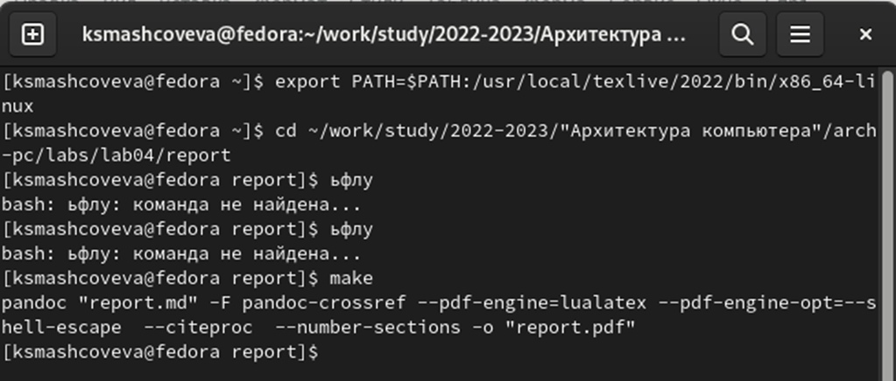

Рис. 2: Команда make

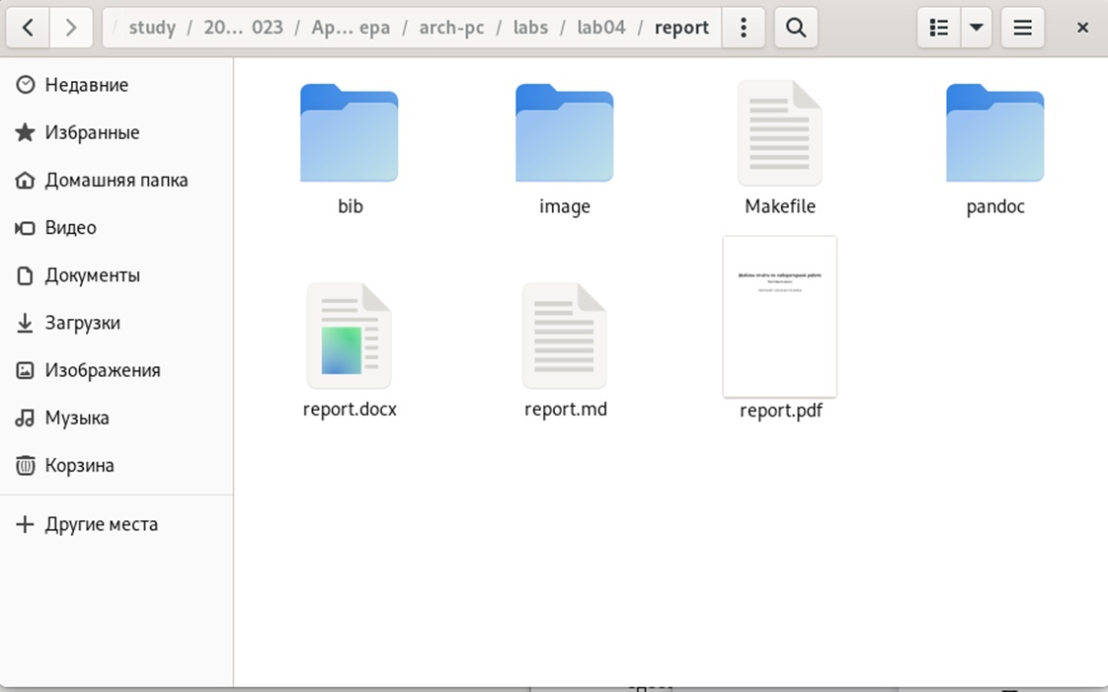

Рис. 3: Проверка созданных файлов

Далее я проверила содержание самих файлов (рис. 4), (рис. 5).

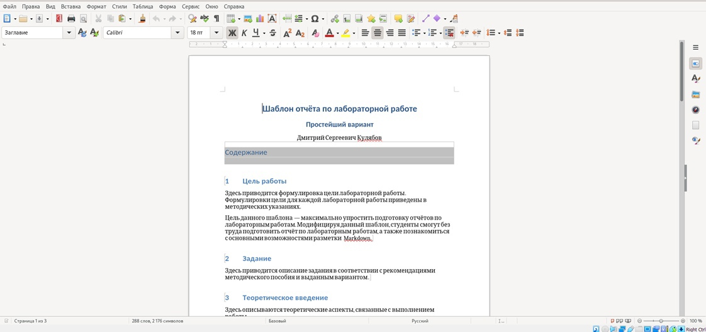

Рис. 4: report.docx

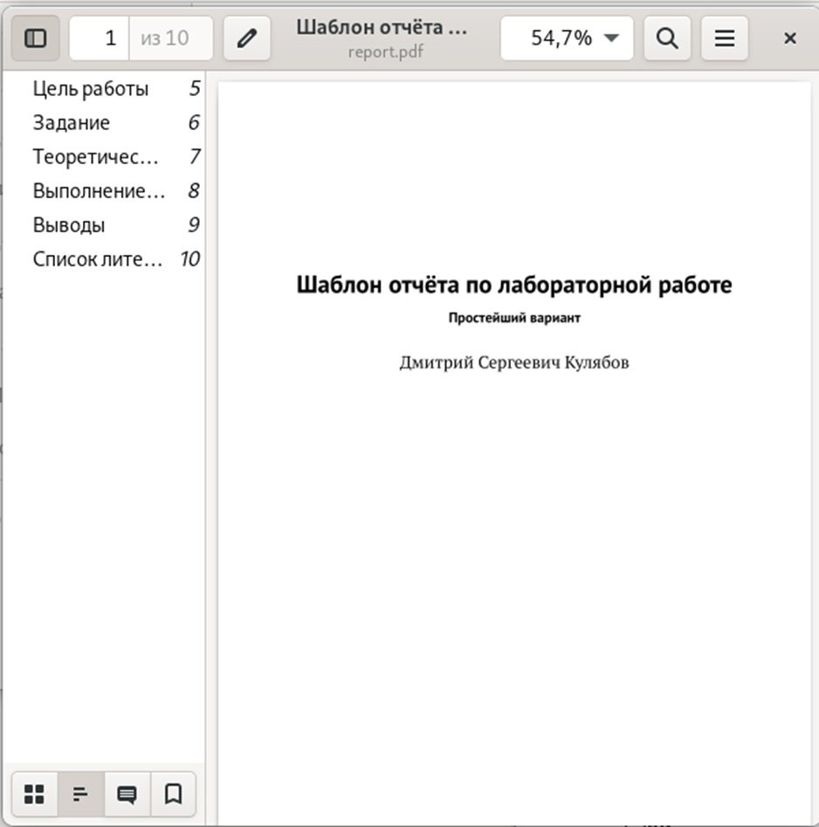

Рис. 5: report.pdf

Далее я удаляю скомпилированные файлы с помощью команды make clean и проверяю их отсутствие (рис. 6), (рис. 7).

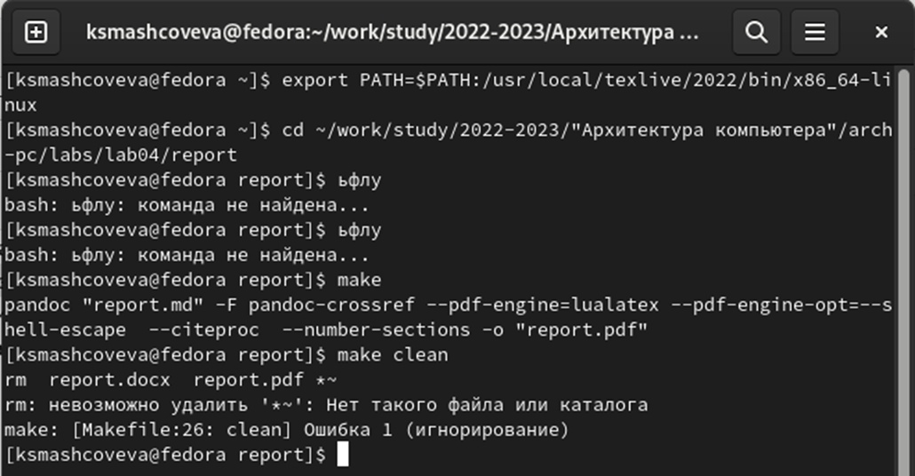

Рис. 6: Удаление файлов

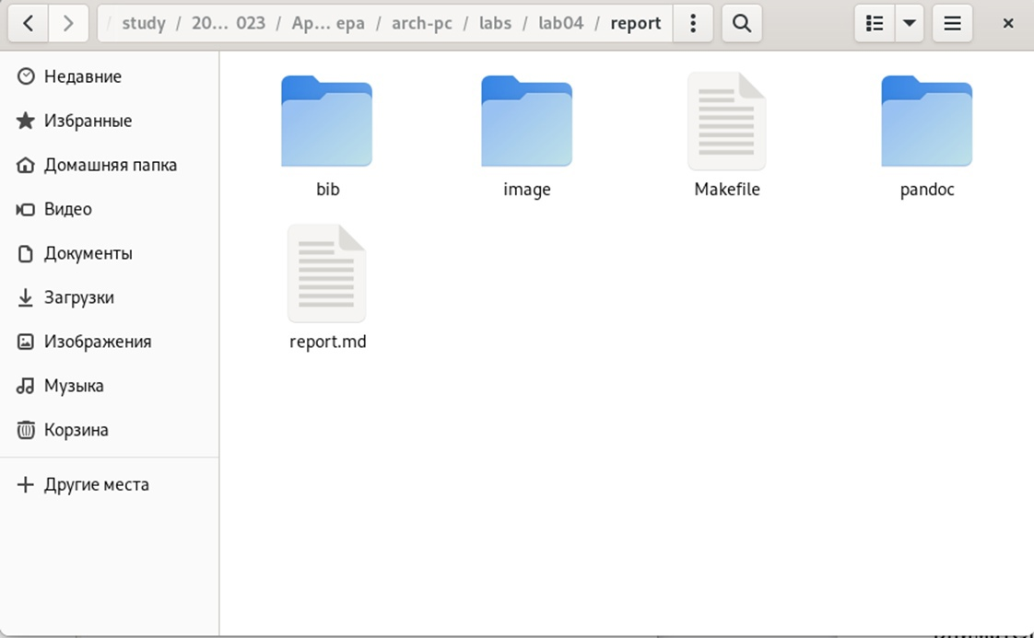

Рис. 7: Удаление файлов

Затем я открываю файл report.md с помощью текстового редактора и изучаю его структуру (рис. 8).

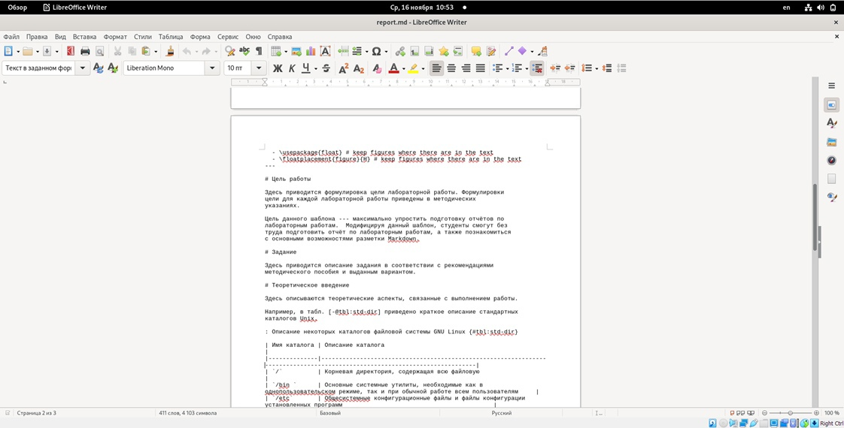

Рис. 8: Удаление файлов

Далее я внимательно изучаю необходимое содержимое отчета и заполняю его с использованием стиля оформления MarkDown. Далее я загружу файлы на github и туис.

Задания для самостоятельной работы

Далее я заново оформляю отчет по лабораторной работе №3 (рис. 9).

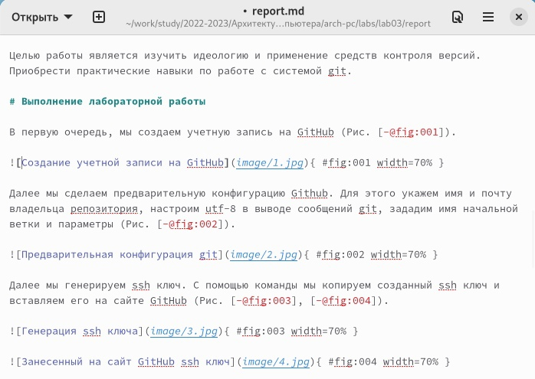

Рис. 9: Оформление отчета

Далее я переношу файлы в репозиторий на github (рис. **¿fig:010?**).

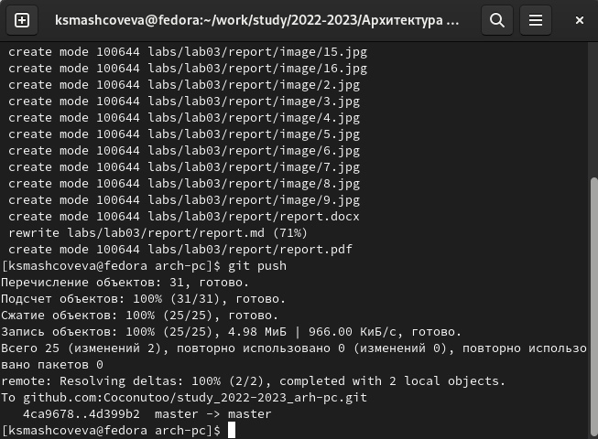

После проверки (рис. 10) я загружу отчет по лабораторной работе №4 на github.

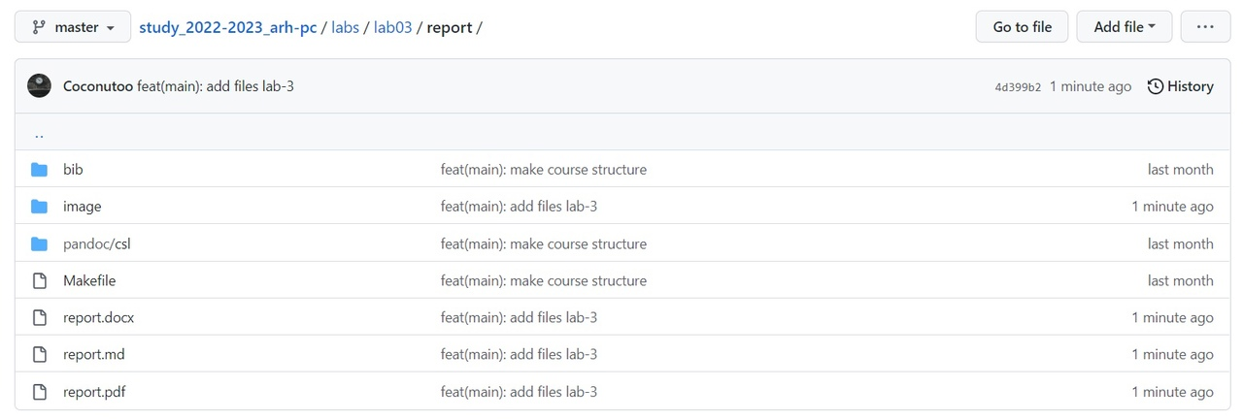

Рис. 10: Проверка репозитория

# 3 Выводы

Итак, я загрузила TexLive и pandoc, научилась работать с markdown и создавать необходимые для отчета файлы, а также заполнять предоставленный шаблон.